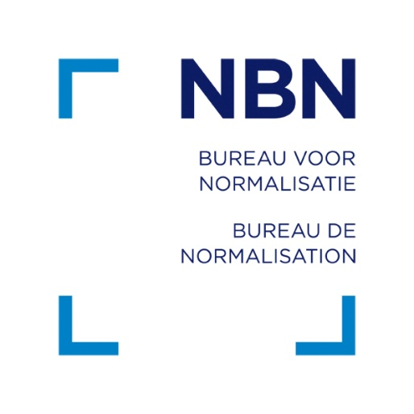 | NBN Guide  Service d'enregistrement  NBN EN ISO 14816  CS1 Issuer Identifier

Le CS1 issuer identifier (CS1-IID) est requis pour l’identification automatique des véhicules et équipements dans le cadre de la télématique de la circulation et du transport routier.

Demande d'un CS1-IID
Suivant la norme NBN EN ISO 14816:2006, celui qui fait la demande d’un CS1-IID doit satisfaire les critères suivants :
- Le demandeur doit être une entité individuelle à statut juridique
- Le demandeur doit utiliser le code CS1-IID aux fins convenues, relevant du domaine d’application visé
- Le demandeur est tenu de payer toute redevance réclamée par l’Autorité nationale d’enregistrement (National Registration Authority for Issuers (NRA/I).
En outre les critères additionnels suivants sont d’application :
- Le CS1-IID peut uniquement être émis par la NRA/I en vue de son usage immédiat, ou si la NRA/I estime qu’une telle exigence sera bientôt applicable
- La NRA/I peut réclamer un code de service national ou une structure de codage univoque. Les données détaillées que la NRA/I peut réclamer, doivent se rapporter aux sous-structures locales de numérotation faisant partie du code de service ou de la structure de numérotation univoque (les codes d’identification univoques ne peuvent être communiqués).
Pour faire la demande d’un CS1-IID, vous devez remplir le FORMULAIRE DE DEMANDE joint en annexe. Vous pouvez faire la demande de plusieurs CS1-IID; dans ce cas il faut l’indiquer sur le formulaire de demande, dans le champ ‘#CS1 Issuer Identifier demandés’. Chaque CS1-IID sera traité comme appartenant à un émetteur individuel.
Redevance d'enregistrement
Le NBN porte en compte une redevance de EUR 600 (hors TVA 21 %). Le montant doit être viré au compte bancaire suivant :
Numéro de compte : 000-3255621-10
IBAN BE41 0003 2556 2110
BIC BPOTBEB1
La communication du virement doit mentionner les données suivantes :
CS1-IID NBN EN ISO 14816 ; <nom demandeur>

Obtention du CS1-IID
Dans les 30 jours à compter de la date de réception de la redevance d’enregistrement et après vérification positive de la demande, le NBN communiquera au demandeur le code CS1-IID attribué. A partir du moment où le demandeur devient propriétaire d’un CS1-IID, les responsabilités énumérées dans la norme NBN EN ISO 14816:2006 Annexe A.2.1.3 lui incombent.
Formulaire de demande
A remplir par le demandeur
Dénomination juridique de l’Organisation candidate:
Adresse physique de l’Organisation candidate:
Adresse postale de l’Organisation candidate: (si différente de l’adresse physique)
TVA numéro:
Contact principal, Nom:
- Numéro de téléphone:
- Numéro de fax:
- Adresse e-mail:
# CS1 Issuer Identifier demandés:
Date prévue du premier usage:
Indiquez le principal secteur d’activité de l’Organisation candidate (cochez une seule case)
 | Aéronautique |  |  | Banques/Secteur financier |  |  | Spectacle
 | Secteur médical |  |  | Merchandising y compris. commerce de détail |  |  | Pétrole
 | Télécommunications |  |  | Voyages
 | Autres:
Donnez une courte description de l’usage prévu du code Issuer Identifier :

En signant le formulaire de demande :
- Vous certifiez que les renseignements fournis sont corrects
- Vous acceptez de respecter toutes les conditions indiquées dans la norme NBN EN ISO 14816:2006
- Vous acceptez les frais portés en compte : une redevance de EUR 600 (hors TVA 21 %). Le NBN se réserve le droit d’adapter la redevance pour le service d’enregistrement.

Nom en lettres capitales:
Signature: |  | Date:

Renvoyez le formulaire de demande à :
Bureau de Normalisation - Rue Joseph II 40 Bte 6 - 1000 Bruxelles
Email: andre.madarasz@nbn.be

Dans les 30 jours à compter de la date de réception de la redevance d’enregistrement et après vérification positive de la demande, le code CS1 Issuer Identifier(s) sera communiqué.

